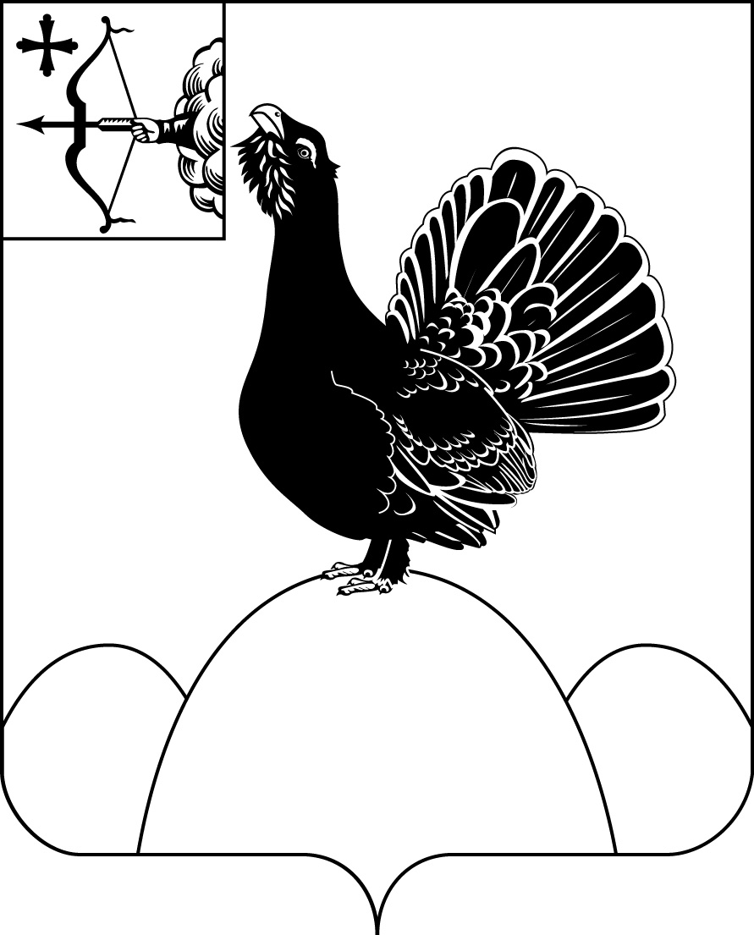
НАГОРСКАЯ РАЙОННАЯ ДУМА КИРОВСКОЙ ОБЛАСТИ
РЕШЕНИЕ

28.06.2024 № 30.3
пгт Нагорск
О внесении изменений в решение Нагорской районной Думы от 15.12.2023 № 25.1 «О бюджете муниципального образования Нагорский муниципальный район Кировской области на 2024 год и на плановый период 2025 и 2026 годов»
В соответствии с Уставом Нагорского района, положением о бюджетном процессе в Нагорском муниципальном районе Кировской области, утвержденным решением Нагорской районной Думы от 29.10.2007 № 17/3 (с последующими изменениями) Нагорская районная Дума РЕШИЛА:
1. Внести в решение Нагорской районной Думы от 15.12.2023 № 25.1 «О бюджете муниципального образования Нагорский муниципальный район Кировской области на 2024 год и на плановый период 2025 и 2026 годов» следующие изменения:
1.1. Пункт 1.1. изложить в следующей редакции:
«1.1. на 2024 год:
1) общий объем доходов бюджета муниципального района в сумме 395794,531 тыс. рублей;
2) общий объем расходов бюджета муниципального района в сумме 406338,42195 тыс. рублей;
3) дефицит бюджета муниципального района в сумме 10543,89095 тыс. рублей».
1.2. Пункт 1.2 изложить в следующей редакции:
«1.2. на 2025 год:
1) общий объем доходов бюджета муниципального района в сумме 345793,71 тыс. рублей;
2) общий объем расходов бюджета муниципального района в сумме 345793,71 тыс. рублей;
3) дефицит бюджета муниципального района в сумме 0 тыс. рублей».
1.3. Пункт 1.3 изложить в следующей редакции:
«1.3. на 2026 год:
1) общий объем доходов бюджета муниципального района в сумме 346852,81 тыс. рублей;
2) общий объем расходов бюджета муниципального района в сумме 346852,81 тыс. рублей;
3) дефицит бюджета муниципального района в сумме 0 тыс. рублей».

1.4. Приложение № 2 «Прогнозируемые объемы поступления доходов по статьям и подстатьям классификации доходов бюджетов на 2024 год», к подпункту 1 пункта 3, утвердить в новой редакции. Приложение № 1.
1.5. Приложение № 3 «Прогнозируемые объемы поступления доходов бюджета муниципального района по статьям и подстатьям классификации доходов бюджетов на 2025 год и на 2026 год» к подпункту 2 пункта 3 утвердить в новой редакции. Приложение № 2.

1.6. Приложение № 5 «Распределение бюджетных ассигнований по разделам и подразделам классификации расходов бюджетов на 2024 год», к абзацу 2 подпункта 1 пункта 5, утвердить в новой редакции. Приложение № 3.

1.7. Приложение № 6 «Распределение бюджетных ассигнований по разделам и подразделам классификации расходов бюджетов на 2025 год и на 2026 год», к абзацу 3 подпункта 1 пункта 5, утвердить в новой редакции. Приложение № 4.

1.8. Приложение № 7 «Распределение бюджетных ассигнований по целевым статьям (муниципальным программам Нагорского района и непрограммным направлениям деятельности), группам видов расходов классификации расходов бюджетов на 2024 год» к абзацу 2 подпункта 2 пункта 5, утвердить в новой редакции. Приложение № 5.

1.9. Приложение № 8 «Распределение бюджетных ассигнований по целевым статьям (муниципальным программам Нагорского района и непрограммным направлениям деятельности), группам видов расходов классификации расходов бюджетов на 2025 год и на 2026 год» к абзацу 3 подпункта 2 пункта 5, утвердить в новой редакции. Приложение № 6.

1.10. Приложение № 9 «Ведомственная структура расходов бюджета муниципального района на 2024 год» к абзацу 2 подпункта 3 пункта 5, утвердить в новой редакции. Приложение № 7.

1.11. Приложение № 10 «Ведомственная структура расходов бюджета муниципального района на 2025 год и на 2026 год» к абзацу 3 подпункта 3 пункта 5, утвердить в новой редакции. Приложение № 8.

1.12. В абзаце 2 пункта 7 цифровое значение «83424,58857» заменить на «97868,58857».

1.13. Приложение № 14 «Источники финансирования дефицита бюджета муниципального района на 2024 год», к подпункту 1 подпункта 2 пункта 10, утвердить в новой редакции. Приложение № 9.

1.14. Приложение № 15 «Источники финансирования дефицита бюджета муниципального района на 2025 год и на 2026 год» к подпункту 2 подпункта 2 пункта 10 утвердить в новой редакции. Приложение № 10.
1.15. Приложение № 22 «Иные межбюджетные трансферты на обеспечение сбалансированности бюджетов поселений на 2024 год», к абзацу 2 пункта 18.1, утвердить в новой редакции. Приложение № 11.
1.16. В абзаце 2 пункта 18.1 цифровое значение «9669,8» заменить на «10369,8».

1.17. Пункт 22 изложить в новой редакции:

«22. Установить, что в 2024 году в соответствии со статьей 242.16 Бюджетного кодекса Российской Федерации финансовое управление администрации Нагорского района осуществляет казначейское сопровождение средств, получаемых участниками казначейского сопровождения на основании муниципальных контрактов, договоров (соглашений), контрактов (договоров), источником финансового обеспечения исполнения которых являются предоставляемые из бюджета муниципального района (за исключением средств, указанных в части 3 статьи 5 Федерального закона от 27 ноября 2023 года № 540-ФЗ «О федеральном бюджете на 2024 год и на плановый период 2025 и 2026 годов»), заключаемые на сумму 50000,0 тыс. рублей и более, предметом которых является ремонт (за исключением ремонта автомобильных дорог местного значения), капитальный ремонт, реконструкция, в том числе с элементами реставрации, техническое перевооружение и строительство».
2. Настоящее решение распространяется на правоотношения, возникшие с 28.06.2024.

Председатель  Нагорской районной Думы | Л.А. Леушина
Глава Нагорского района | В.Е. Булычев
Подготовлено
Заместитель начальника финансового
управления, начальник ОБАР Н.В.Малыгина
Согласовано
Начальник финансового управления В.В. Казакова
Разослать: | финуправление, РУО, РУК, бухгалтерия администрации района, отдел по имуществу и земельным ресурсам администрации района, сельгорпоселения-5, УФНС по Кировской области, отдел фед.казначейства
Подлежит опубликованию в Сборнике муниципальных актов органов местного самоуправления муниципального образования Нагорский муниципальный район Кировской области
Подлежит опубликованию на официальном сайте муниципального образования Нагорский муниципальный район Кировской области.
Правовая антикоррупционная экспертиза проведена:
предварительная
заключительная

